 | Universidad Nacional Mayor de San Marcos Programación Concurrente y Paralela  Facultad de Ingeniería de Sistemas e Informatica Prof. Ing. Pablo E. López V.  Escuela Profesional de Ingeniería de Software Semestre 2026-II

─────────────────────────────────────────────────────────────
EXAMEN PARCIAL
15/10/2026

PARALELISMO ORIENTADO A TAREAS
Desarrollar una aplicación java serial y paralela (multithreading) que adopte el siguiente modelo de dependencias funcionales entre los 8 procesos(nodos) indicados.
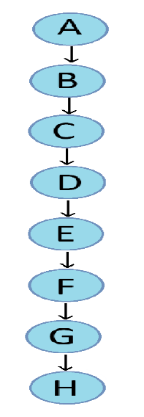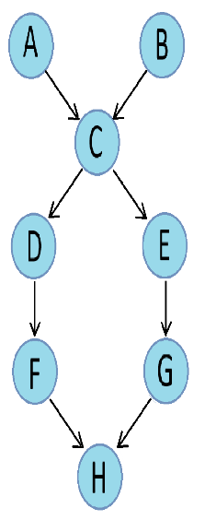
Serial Paralelo (con dependencia funcionales)
El procesamiento consiste en realizar la búsqueda de patrones y tendencias de comportamiento entre las variables (por ejemplo: correlaciones entre columnas) de datos contenidos en datasets multidimensionales de observaciones correspondientes a un determinado fenómeno o problema del mundo real.
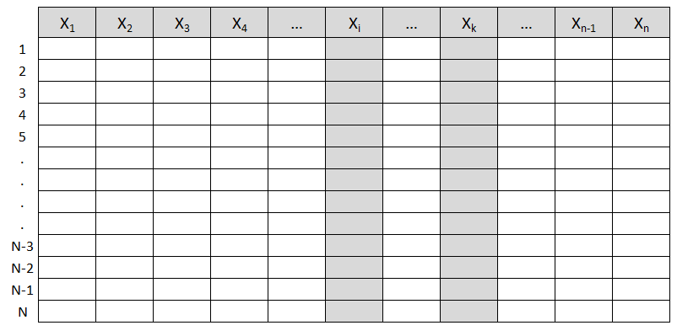

PARALELISMO ORIENTADO A DATOS
Desarrollar una aplicación java serial y paralela que realice el balanceo de carga del procesamiento de un repositorio de datos en disco entre N unidades o nodos de procesamiento (computadoras, laptops, etc…), N₁, N₂, N₃, … N_{n-1}, N_{n}, conectados en red. Cada uno de los nodos poseen capacidades de procesamiento y espacio de almacenamiento diferentes entre sí.


